**Salade julienne**

|  |  |  |
| --- | --- | --- |
| **Ingrediënten** | **Voor 1 persoon** | **Voor … personen** |
| aardappel | 1 |  |
| Prei | 1/6 |  |
| Wortel | 1/4 |  |
| Ham | 50 g |  |
| Paprika | 1/4 |  |
| Augurk | 1 |  |
| Olie | 2 eetl |  |
| Azijn | 1 eetl |  |
| Ui | 1/6 |  |
| Honing | 1 th.l |  |
| Peterselie | 1 tak |  |
| Peper en zout | Naar smaak |  |

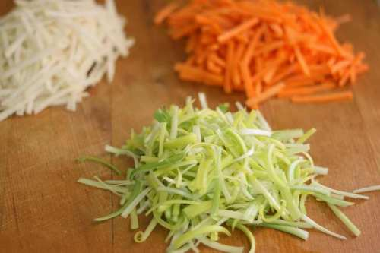

|  |
| --- |
| Pro kaart nummer:  Pro 9 julienne snijden  Pro 29 aardappel blancheren  Pro 30 groente blancheren wortel  Pro 15 lange producten schillen |

**Bereiding**

1. Schil de aardappel en zet het even weg onder water (voorkomt bruinworden)
2. Maak de wortel schoon volgens Pro kaart 15
3. Maak de prei schoon
4. Maak de peterselie schoon
5. Zet een pan op met water en breng dit aan de kook.
6. Snij de aardappel in julienne Pro 9 en spoel het zetmeel eraf.
7. Blancheer de aardappel Pro 29, doe het over in een bolzeef en koel het af met koud water.
8. Blancheer de wortel Pro 30 en koel ook deze af met koud water
9. Snij de rest van de ingrediënten ook julienne Pro 9. Zorg dat de julienne stukje even groot zijn
10. Doe alles bij elkaar in een kom of bak
11. Hak de peterselie. Maar bewaar een toefje voor de garnering
12. Maak de dressing van olie, azijn, ui, peterselie en honing (dik en lobbig)
13. Meng de dressing door de salade
14. Verdeel de salade over het aantal borden voor het aantal personen waarvoor jij vandaag moest koken. Hou de randen van de borden schoon.
15. Garneer het met een toefje peterselie.

**Gegrild fruit met ijs**

|  |  |  |
| --- | --- | --- |
| **Ingrediënten** | **Voor 1 persoon** | **Voor … personen** |
| Mango | 1/4 |  |
| Ananas | 1/6 |  |
| Bruine suiker | 2 eetl |  |
| Gemberpoeder of kaneel | ½ theel |  |
| Vanille ijs | 1 bol |  |

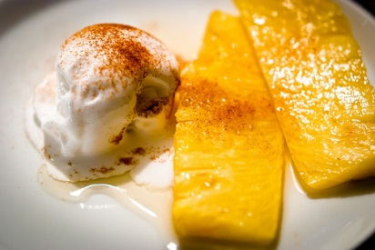

|  |
| --- |
| Pro kaart nummer:  Pro  Pro  Pro |

**Bereiding**

1. Verwarm de oven op 200°C
2. Maak de ananas schoon en snij het in de lengte in stukken (instructie)
3. Haal het mango vlees van de pit volledig in de lengte doorsnijden (instructie)
4. Snij het vruchtvlees in tot op de schil
5. Snij het vruchtvlees van de schil
6. Doe het fruit in een ovenschaal
7. Meng de basterdsuiker met de gemberpoeder
8. Schep het suikermengsel over het fruit
9. Plaats het voor 15 minuten in de oven.
10. Haal het uit de oven laat het afkoelen.
11. **Ga door met het maken van het hoofdgerecht.**
12. Later in de les verdeel je het over het aantal borden voor het aantal personen waarvoor jij aan het koken bent.
13. **Opmaak van de borden**: fruit op de borden scheppen **en het vocht erover schenken**.
14. Vlak voordat het wordt het wordt uitgeserveerd wordt er ijs bijgelegd.